Geburtsdatum 09.03.1985

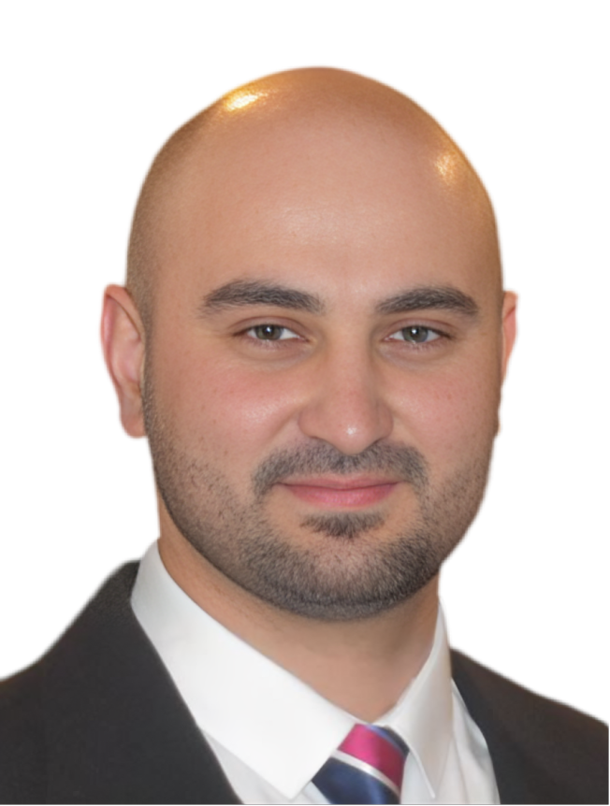

Geburtsort Abu Dhabi, Vereinigte Arabische Emirate

Staatsangehörigkeit Deutsch

Familienstand verheiratet

**Beruflicher Werdegang**

01/2012 - 12/2014 **Software Engineer**

*Canadian French Contracting Company, Dubai, V.A.E.*

* Entwickle Softwareanwendungen mit Java
* Erstellen und Pflegen der Unternehmenswebsite
* Ich unterstützt unsere Projektteams im 2rd Level Support
* Erstellen Sie eine Unternehmenswebsite mit HTML/CSS
* Installieren und Konfigurieren von Computerhardware Betriebssystemen und Anwendungen
* Diagnostizieren und Beheben von Hardware- oder Softwarefehlern sowie System- und Netzwerkproblemen
* Beheben von Problemen mit Software oder Hardware

**Berufliche Weiterbildung**

09/2023 – 02/2024 **Frontend Developments - Online (Frontend Masters Bootcamp)**

* HTML/CSS
* JavaScript.
* TypeScript
* Git, GitHub.
* Vue.
* Websites Projects.

06/2022 – 08/2023 **UDEMY – Online (Java Developer)**

* Lernen Java Developer

04/2022 – 04/2023 **UDEMY – Online (JAVA Entwickler) mit Zertifikate**

* Lernen Java Programming – Beginner to Master
* SQL Datenbank

07/2021 – 12/2021 **UDEMY – Online (C++ Entwickler)**

* C++ Programming language

10/2020 - 04/2021 **Service und Support Techniker**

*Alfatraining Bildungszentrum, Bochum*

* Oracle SQL-Datenbankadministration (OCA)
* CompTIA Network+, Cisco (Zertifikat Network+)
* CompTIA A+ (Zertifikate CompTIA A+)

01/2020 - 07/2020 Deutschkurs **B1**

*Bildungszentrum des Handels e.V, Recklinghausen*

06/2019 - 12/2019 **UDEMY – Online**

* Java Programming language for beginner
* Python

05/2018 – 05/2019 **UDEMY – Online**

* CompTIA A+
* CompTIA Network+

06/2016 - 12/2017 Selbststudium der **Deutschsprache**

Niveau A1 und A2

**Praktika**

06/2008 - 08/2008 **IT-Berater**

*Al Khawarizmi Hochschule in Abu Dhabi, V.A.E*

* Installieren und Konfigurieren von Betriebssystemen und Anwendungen für Computerhardware
* Überwachung und Wartung von Computersystemen und Netzwerken
* Helfen beim Einrichten von Systemen und Lösen von Problemen durch persönlichen oder telefonischen Kontakt
* Diagnostizieren und Beheben von Hardware- und Softwarefehlern

11/2007 - 01/2008 **Microsoft Certified Professional Engineer** (MSCE)

*New Horizons Training Center, Abu Dhabi, V.A.E.*

**Studium und Schulbildung**

10/2008 - 11/2011 **Software Engineering**

*Staffordshire Universität, Staffordshire, Großbritannien*

Abschluss: **Bachelor** (anerkannt in Deutschland)

Abschlussnote: GPA 1,8

06/1990 - 06/2002 **Bildungsgang**

[*Al Mashael National Privat Schule, Abu Dhabi, V.*](https://www.facebook.com/AlMashaelNPS/)*A.E.*

Abschluss: **Abitur**

**Besondere Kenntnisse**

EDV-Kenntnisse Windows fortgeschrittene Kenntnisse

Microsoft Office fortgeschrittene Kenntnisse

CompTIA A+ fortgeschrittene Kenntnisse

Eclipse, Visal Studio Code fortgeschrittene Kenntnisse

HTML/CSS, TypeScript fortgeschrittene Kenntnisse

JavaScript, Java fortgeschrittene Kenntnisse

Vue, Git, GitLab fortgeschrittene Kenntnisse

C++, Python Grundkenntnisse

SQL Datenbanken Grundkenntnisse

CompTIA Network+ Grundkenntnisse

Sprachkenntnisse Arabisch Muttersprache

Englisch Sehr gut Kenntnisse

Deutsch gute Kenntnisse

Führerschein Klasse B

Portfolio https://github.com/Alasadi85/Portfolio

Herne, 09.02.2024

